Олимпиадные задания по языку, культуре и истории народов Пермского края для учащихся 6-11 классов

Составитель:
Татьяна Геннадьевна Голева

СОДЕРЖАНИЕ

НАРОДЫ ПЕРМСКОГО КРАЯ ЯЗЫК, КУЛЬТУРА И ИСТОРИЯ. 6-8 КЛАССЫ 2
НАРОДЫ ПЕРМСКОГО КРАЯ ЯЗЫК, КУЛЬТУРА И ИСТОРИЯ. 10-11 КЛАССЫ 7
Использованные источники и литература 13

НАРОДЫ ПЕРМСКОГО КРАЯ ЯЗЫК, КУЛЬТУРА И ИСТОРИЯ. 6-8 КЛАССЫ

1. Какой словарь называют сборником полезных слов и фраз для общения на неродном (часто иностранном) языке на определенные, часто общеупотребительные, темы.
А) Лексикон Б) Вокабулярий
В) Глоссарий Г) Разговорник

2. Сколько знаков препинания нужно поставить в приведенном предложении на коми-язьвинском языке.
Пӱрись кѳин казялис пунйѳзсѳ да ӱтѳрсѳ и мѳрддис тум кѳинлись ѳжпйансѳ и чапкисинис кѳкнанис пѳшйинѳ вӱрѳ
Старый волк заметил собак и мужиков и отобрал у молодого волка ягненка и бросились оба бежать в лес
А) 1 Б) 2
В) 3 Г) 4

3. Выберите омонимы среди татарских слов.
А) ябык ‘худой’ Б) калын ‘толстый’ В) тар ‘узкий’
Г) кечкенә ‘маленький’ Д) ябык ‘закрытый’ Е) арык ‘худой’

4. Соедините начало и конец слов пермского русского диалекта. Значения данных слов: верхняя одежда, белка, полотенце, мочалка.
А | Вех | А | -отина
Б | Рук | Б | -отка
В | Лоп | В | -отёр
Г | Век | Г | -ша

5. Из перечисленных фразеологизмов выберете те, которые используются для выражения отдаленности в пространстве, нахождения вдали от говорящего.
А) Рукой подать Б) Не за горами
В) У черта на куличках Г) Не ближний свет
Д) Косая сажень в плечах Е) Семь дней на собаках
Ж) За семью замками

6. В марийском языке есть следующие слова и выражения:
Тошто енг мут ‘слова старых людей’,
Калыкмут ‘народные слова’,
Муткадыртыш ‘иносказательные слова’.
Все они используются для обозначения…
А) заговоров и заклинаний
Б) архаизмов и историзмов
В) поговорок и пословиц
Г) скороговорок и чистоговорок

7. Соотнесите звукоподражания удмуртского и русского языков.
А | Тинь-тинь | А | Щёлк-щёлк (щелкает)
Б | Тёп-тёп | Б | Бом-бом (стучит, грохочет)
В | Тыч-тачен | В | Дзинь-дзинь (звенит)
Г | Дон-дон | Г | Кап-кап (капает)

8. В коми-пермяцком языке слово ЗАГОВОР сложносоставное, первая часть заключает видовое понятие, вторая – родовое. Ниже приведены слова с дословным переводом их частей. Определите по смысловому значению, какое из них ЗАГОВОР.
А) Кывбур – кыв ‘слово’, бур ‘хороший’
Б) Нимкыв – ним ‘имя’, кыв ‘слово’.
В) Ловшы – лов ‘душа’, шы ‘звук’.

9. О каком жанре устного народного творчества сказал писатель А.Н. Толстой эти слова?
«…. – великая духовная культура народа, которую мы собираем по крохам, и через ….. раскрывается перед нами тысячелетняя история народа».
А) Миф Б) Колыбельная
В) Песня Г) Сказка

10. В каких произведениях устного народного творчества встречаются герои – богатыри?
А) Сказки Б) Заклинания
В) Былины Г) Былички
Д) Предания

11. Определите, к какому жанру относится следующий коми-язьвинский текст.
Öтiк, кѳк, квим,  Тэ руч, а ме кöин,  Сарчик спича кок,  Кѳтчѳ кора, сiтчѳ лок. | Один, два, три,  Ты лиса, а я волк.  Трясогузка тонкая нога,  Куда позову, туда иди.

А) Считалка Б) Закличка
В) Поговорка Г) Пестушка

12. Перед вами удмуртская колыбельная, в которой пропущены некоторые слова. Вставьте нужные слова и восстановите текст.
Изь, изь, нуные, улмопу сяськае  1) _________ тыныд кырӟалоз  2) зарни ______ чечы ваёз.  3) ____________ йыр улад сяська валёз.  4) _________ пашпуысь пушмоли бичалозы,  Бичам ческыт тӥсьёссэс бур кисыяд понозы. | Спи, спи, мое дитятко, мой цветочек  1. …….. тебе споет,  2 золотая …… меду принесет,  3 ……. под твою голову цветы постелет.  4 …… с куста орешки насобирают,  Собранные вкусные орешки в твой правый кармашек положат

1) кеч ‘заяц’ 2) чагыр бурдо бубыли ‘голубокрылая бабочка’
3) уӵы ‘соловушка’ 4) коньы пиёс ‘бельчата’
5) муш ‘пчела’ 6) кескич ӟичы ‘хитрая лиса’

13. Отгадайте марийскую загадку.
Ок тукалте, ок пералте — окна гыч пура.
(Не стукнет, не брякнет — лезет в окно).
А) Кайык ‘птица’. Б) Кечыйол ‘лучи солнца’. Г) Йӱштӧ ‘мороз’.

14. В татарском фольклоре есть мифологический персонаж БИЧУРА. Бичура представляется в виде женщины, которая живет на чердаке, в подполье, в бане, но не во всех домах. Может во сне давить человека, озорничает, пугает. Некоторые хозяева специально оставляют для нее еду.
На какого персонажа русской мифологической прозы больше всего похожа бичура?
А) Баба-Яга Б) Домовой В) Кикимора
Г) Шайтан Д) Ёма-кулёма

15. Частушки часто строятся на сравнении (соотношении) разных вещей и явлений на основе сходства или различия. Прочитайте текст коми-пермяцкой частушки и определите, с чем сравниваются в ней продукты – мясо и хлеб.
Кыськö кылöм менам зонö –  яй да нянь пö лоас дона.  А ми ………. дзимляламö  да ырöшнас паняламö. | Услышал где-то мой сын –  мясо и хлеб будут дорогими.  А мы ………  соберем и с квасом похлебаем.

А) Кушман ‘редьку’. Б) Туссез ‘зерно’.
В) Ягöддэз ‘ягоды’. Г) Картошку

16. Кого считают автором фольклорных произведений?
А) Первого исполнителя.
Б) Последнего исполнителя.
В) Народ в целом.
Г) Того, кто его записал и опубликовал.

17. По какой классификации население Земли делится на разные расы?
А) Языковая
Б) Антропологическая (биологическая)
В) Географическая
Г) Хозяйственно-культурная

18. Соотнесите название языковых групп и народы, которые относятся к ним.
А | Тюркские (Алтайской языковой семьи) | А | Башкиры
Б | Финно-угорские (Уральской языковой семьи) | Б | Русские
В | Славянские (Индоевропейской языковой семьи) | В | Коми-язьвинцы

19. Что держит в руках женщина за белым квадратом на картине С. И А. Ткачевых «Деревенская свадьба»?
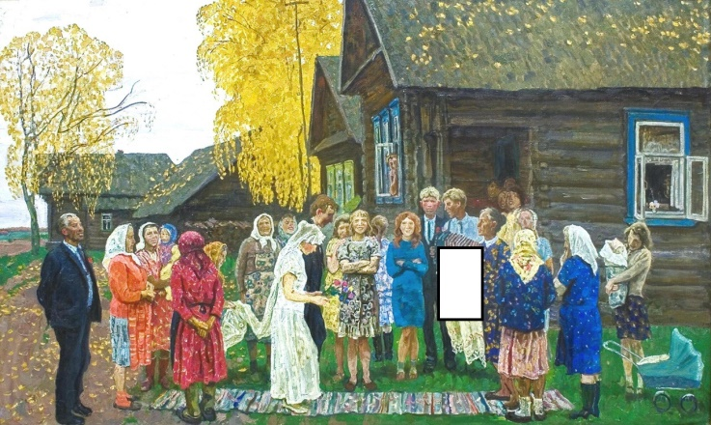

А) Цветы Б) Каравай хлеба
В) Подарок Г) Икона

20. О каком городе Пермской губернии написал следующие строки писатель Н.Д. Телешов в конце XIX в.?
«Теперь это город с 35-тысячным населением, с судоходством по Каме и Волге и с железною дорогой через Урал до начала Сибири. Город служит складочным местом для товаров, которыми меняются Азия с среднею Россией, и на здешних пристанях грузится и разгружается товаров на десятки миллионов рублей.
Заговорив о городе, нельзя не упомянуть о заводе сталепушечном, который в значительной степени содействовал и продолжает содействовать благополучию <название города>».
А) Чердынь Б) Кунгур
В) Пермь Г) Соликамск

21. Что среди перечисленных названий не использовали для приготовления пищи?
А) Пань ‘ложка’ (коми-язьв., коми-перм.).
Б) Пуж ‘сито’ (удм.).
В) Чүлмәк ‘горшок’ (татар.).
Г) Сатан ‘корзина’ (мари.).
Д) Нож (рус.).

22. В прошлом у многих народов Пермского края были распространены знаки, которые находят на разных предметах, иногда – в документах. Например: Y × + К. В науке каждый такой знак называют «ТАМГА». Что это за знаки?
А) Буквы народного алфавита.
Б) Элементы орнамента.
В) Символы принадлежности к определенному роду.

23. Соотнесите народы и названия их блюд.
А | Коми-язьвинцы | А | Мелна
Б | Марийцы | Б | Кутья
В | Русские | В | Кок балиш
Г | Татары | Г | Перепечи
Д | Удмурты | Д | Кумидз

24. Какие мероприятия не проводились на территории Прикамья до середины XX в.?
А) Праздничные гуляния
Б) Фестивали
В) Ярмарки
Г) Посиделки

25. Какой предмет домашнего рукоделия народы Пермского края часто использовали для украшения избы, а также в обрядах, связанных с отъездом, приездом, переходом на новое место.
А) Полотенце Б) Пояс
В) Лапоть Г) Рукавицы

Ответы, система оценивания. 6-8 классы

№ | Ответ | Баллы
1 | Г | 3
2 | Б (2 ошибки)  Пӱрись кѳин казялис пунйѳзсѳ да ӱтѳрсѳ и мѳрддис тум кѳинлись ѳжпйансѳ, и чапкисинис кѳкнанис пѳшйинѳ вӱрѳ. | 2
3 | А, Д. | 2
4 | А-Б, Б-В, В-А, Г-Г  Вехотка, Лопотина, Векша, Рукотер | По 1 б. за каждый верный = 4 б.
5 | В, Г, Е | По 1 б. за каждый верный = 3 б.
6 | В | 3
7 | А – В, Б – Г, В – А, Г – Б. | По 1 б. за каждый верный = 4 б.
8 | Б | 3
9 | Г | 2
10 | А, Б, Д | По 1 б. за каждый верный = 3 б.
11 | А | 2
12 | 1-3, 2-5, 3-2, 4-4  Изь, изь, нуные, улмопу сяськае,  Спи, спи, мое дитятко, мой яблоневый цветочек),  Уӵы тыныд кырӟалоз, зарни муш чечы ваёз.  (Соловушка тебе споет, золотая пчела меду принесет),  Чагыр бурдо бубыли йыр улад сяська валёз.  (Голубокрылая бабочка под твою голову цветы постелет).  Коньы пиёс пашпуысь пушмоли бичалозы,  (Бельчата с куста орешки насобирают),  Бичам ческыт тӥсьёссэс бур кисыяд понозы.  (Собранные вкусные орешки в твой правый кармашек положат). | По 1 б. за каждый верный = 4 б.
13 | Б | 2
14 | В | 2
15 | А | 2
16 | В | 2
17 | Б | 3
18 | А – А.  Б – В.  В – Б. | 2 б. за полностью верный ответ
19 | Б | 2
20 | В | 3
21 | Г | 4
22 | В | 3
23 | А – Д, Б – А, В – Б, Г – В, Д – Г. | По 1 б. за каждый верный = 5 б.
24 | Б | 2
25 | А | 3
 | Max кол-во: | 70

НАРОДЫ ПЕРМСКОГО КРАЯ ЯЗЫК, КУЛЬТУРА И ИСТОРИЯ. 10-11 КЛАССЫ

1. Найдите верное определение слова ГЛОССАРИЙ.
А) Краткий словарь к хрестоматии или учебнику.
Б) Словарь заимствованных иностранных слов.
В) Словарь узкоспециализированных терминов в какой-либо отрасли знаний с толкованием, комментариями и примерами.
Г) Пособие для общения на неродном (иностранном) языке с набором общеупотребительных слов и выражений.

2. В приведенном коми-язьвинском предложении пропущены некоторые знаки препинания. Определите, каких знаков препинания здесь не хватает.
Вунпйан вэйпѳ ме пѳ эсчѳ кая, ѳсина вѳлас, тэйит чапкала чачкайѳз, листокйѳз.
Брат говорит я сюда де поднимусь, на осину, тебе побросаю игрушки, листочки.
А) Разделения однородных членов предложения
Б) Выделения косвенной речи.
В) Выделения прямой речи.
Г) Выделения уточнения.

3. Выберите синонимы среди татарских слов.
А) зәгыйфьлек ‘слабость’
Б) көч ‘сила’
В) саулык ‘здоровье’
Г) йогынты ‘влияние’
Д) куәт ‘мощь’
Е) саулык ‘ярка’

4. Соедините начало и конец слов пермского русского диалекта. Значения данных слов: верхняя одежда, головной убор, детвора-мелюзга, лента для заплетения косы, чердак.
А | Воло | А | -ница
Б | Лопо | Б | -плётка
В | Голуб | В | -калда
Г | Киш | Г | -сник
Д | Косо | Д | -тина

5. Все приведенные фразеологизмы посвящены характеристике роста человека. Выстройте их в цепочку от самого низкого до самого высокого, опираясь на буквально указанные параметры роста.
А) косая сажень в плечах
Б) от горшка два вершка
В) мужичок-с-ноготок
Г) пожарная каланча
Д) коломенская верста
Е) от земли не видать

6. Составьте предложение на марийском языке в виде цепочки слов, опираясь на правила расположения слов в предложении.
Обычным можно считать следующий порядок слов в марийском языке:
а) сказуемое тяготеет к концу предложения, стоит после подлежащего (Мень лудам — Я считаю);
б) определение стоит перед определяемым словом (Чевер олма – красное яблоко);
г) обстоятельства места и времени чаще всего стоят перед сказуемым.

А) кечыгут ‘весь день’
Б) лум ‘снег’
В) лумеш ‘идет’
Г) ночко ‘мокрый’

7. Определите, какая особенность характерна для приведенного удмуртского предложения.
Олексан но пӧсекъяны кутскиз, йылсо вӧлэм карандашезлэн пумыз тэрс! чигиз. / ‘И Александр начал злиться, кончик остро заточенного карандаша – треск – обломился’.
А) Наличие косвенной речи.
Б) Наличие слов-паразитов.
В) Наличие междометий.
Г) Наличие деепричастного оборота.
Д) Наличие фразеологизмов.

8. В коми-пермяцком языке слово РОСА сложносоставное, первая часть заключает видовое понятие, вторая – родовое. Ниже приведены слова с дословным переводом их частей. Определите по смысловому значению, какое из них РОСА.
А) кунва – кун ‘щелок’, ва ‘вода’.
Б) лысва – лыс ‘хвоя’, ва ‘вода’.
В) тшынва – тшын ‘дым’, ва ‘вода’.
Г) сёрва – сёр ‘поздно, последний’, ва ‘вода’.

9. О каком жанре устного народного творчества сказал фольклорист И.М. Снегирев эти слова?
«Кажется, нигде столь резко и ярко не высказывается внешняя и внутренняя жизнь народов со всеми ее проявлениями, как в ….., в кои облекается его дух, ум и характер».
А) Сказки
Б) Песни
В) Загадки
Г) Пословицы
Д) Приметы

10. Среди перечисленных жанров устного фольклора выберите те, которые не являются песенными (музыкальными).
А) Сказки Б) Частушки В) Заговоры
Г) Колядки Д) Веснянки Е) Побасенки
Ж) Колыбельные З) Поговорки

11. Определите, к какому жанру относится следующий коми-язьвинский текст.
Кокпъянъѳз,  Кѳтчѳ тэѳз гöнитытѳ?  Вӱрѳ нитш ѳтшкѳлтнѳ,  Горт тшупнѳ,  Вöлiс бѳ шонѳт олнѳ. | Ножки,  Куда вы бежите?  В лес мох драть,  Избу рубить,  Чтоб тепло было жить.

А) Считалка Б) Закличка
В) Поговорка Г) Пестушка

12. Перед вами удмуртские приметы, которые построены на основе тождества (сходства). Определите, какие слова в них пропущены.
1) Толалтэ трос лымыя – гужем трос ______________.
(Много снега зимой – много ……. летом).
2) Тулыс жолобе йӧ кузь ке кынмиз – ______________ удалтоз.
(Если весной сосульки вдоль желоба длинные – …… уродится)

Слова для выбора:
1) пӧсь нуналъёс ‘жаркие дни’ 2) мульылэн ‘ягоды’
3) турын ‘трава’ 4) зоре ‘дожди’
5) етӥн ‘лен’ 5) картофка ‘картофель’

13. Отгадайте марийскую загадку.
Мыйым кырат, мыйым пучкыт — мый ом коло, соралгем гына.
(Меня бьют, меня режут — я не умираю, становлюсь только краше).

А) Ӱпшым ‘Волосы’. Б) Мланде ‘Земля’.
В) Йытын ‘Лен’. Г) Пу совла ‘Деревянная ложка’.

14. В татарском фольклоре есть особый песенный жанр бəет (баиты). Это сюжетные произведения лирико-эпического характера. Большинство баитов посвящено событиям трагического характера, в них повествует о детях, проклятых родителями или о гибели героя. Баиты часто исполняли во время поминок и еще во время одного праздника. Во время какого праздника татары и башкиры Барымского района обычно исполняли данные произведения?

А) Сабантуй – праздник в честь окончания сева.
Б) Курбан-байрам – праздник в честь окончания паломничества к святым местам, в день которого приносят жертву Аллаху.
В) Плаущення – весенний праздник, во время которого гадали, ходили ряженые, готовили кашу для злых духов.

15. В частушках часто имеется сравнение (соотношение) человека или его жизни с природой. Это сравнение обычно дается в определенном порядке: в концовке произведения выражается основная интрига, главная мысль. Прочитайте коми-пермяцкие частушки и определите, в которой из них строки перепутаны местами.
А) Милöй ылын, милöй ылын,  колö бы матынжык.  Тöлiсь ввылын, тöлiсь вылын,  колö бы лажмытжык. | Милый далеко, милый далеко,  нужно было ближе.  Месяц высоко, месяц высоко,  нужно бы пониже.
Б) Веж листокыс чожа усяс,  а зелёнöй олас дыр.  Тэнö, нылöй-ягöдтусьöй,  ме любитны понда дыр. | Желтый листок быстро упадет,  а зеленый долго проживет.  Тебя, девушка-ягодка,  я буду любить долго

16. Выберите характерные черты устного народного творчества
А) Коллективное творчество.
Б) Имеет множество вариантов.
В) Авторское творчество.
Г) Письменная форма бытования.
Д) Имеет один вариант.
Е) Устная форма бытования.
17. На основе какого признака строится классификация, в которой выделяются славянские, финно-угорские, тюркские народы?
А) Физическая (биологическая) организация людей.
Б) География расселения. В) Обычаи.
Г) Язык. Д) Религия.
18. Соотнесите религиозные течения и народы Пермского края по их вероисповеданию.
А | Русская православная церковь | А | Марийцы
Б | Ислам | Б | Коми-пермяки
В | Старообрядчество | В | Коми-язьвинцы
Г | Язычество (народные верования) | Г | Башкиры

19. Что спрятано за белым квадратом на картине К.В. Лемоха «Новое знакомство»
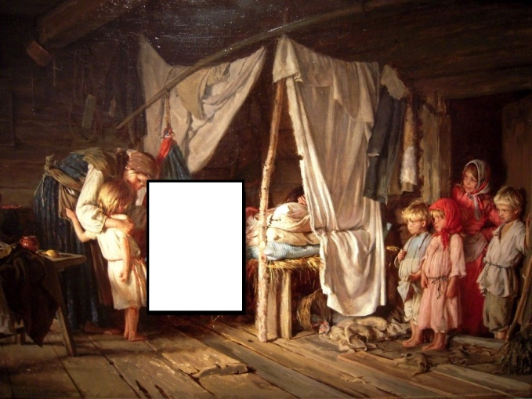

А) Цыпленок. Б) Люлька. В) Зеркало.
Г) Игрушка. Д) Сарафан

20. О какой реке Пермской губернии написал следующие строки писатель Д.Н. Мамин-Сибиряк в конце XIX в.?
«Река ….. , вероятно, будет в непродолжительном времени служить одним из любимых мест для русских туристов, ученых и художников. Немного найдется таких уголков на Руси, где сохранились бы во всей своей неприкосновенности суровая красота дремучего северного леса, где пред вашими глазами в такой величайшей панораме развертывались бы удивительные картины гор, равнин и скал, где, наконец, самое население, образ его жизни, историческое прошлое, нравы, условия труда,— все было преисполнено такой оригинальности и своеобразной поэзии…
Все течение резко делится на две части — одна, когда она течет в камнях (горы здесь называют камнями), и другая, когда она выбегает из камней у деревни Камасиной, как раз в том месте, где ее перерезывает Уральская железная дорога. Самая интересная, конечно, первая часть. Тут вы встретите поразительные картины. Бойкая горная река вьется между высокими горами. Иногда кажется, что она течет по извилистой улице какого-нибудь средневекового города, — отвесные скалы стоят сплошной стеной саженей в 60 высоты… Река постоянно делает крутые повороты и глухо шумит у подножия знаменитых бойцов, о которые разбилось столько барок…».
А) Кама Б) Чусовая
В) Обва Г) Колва
21. Что среди перечисленных названий не является хозяйственной постройкой?
А) Керку ‘изба’ (коми-язьв., коми-перм.)
Б) Обинь ‘овин’ (удм.).
В) Мунча ‘баня’ (татар.).
Г) Вӱта ‘хлев’ (мари.)
Д) Дровяник (рус.)

22. В прошлом православные народы Пермского края пользовались деревянными календарями в виде небольших брусков. На гранях этих календарей были вырезаны знаки, означавшие дни. Некоторые дни выделялись особыми значками (смотрите рисунок). Что это за дни?
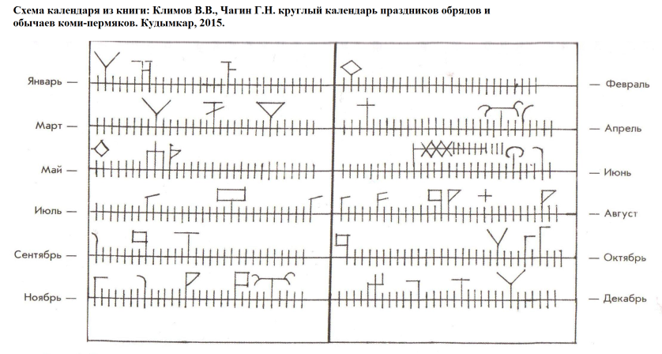

А) Начало хозяйственных работ.
Б) Выходные дни.
В) Религиозные праздники.
Г) Дни смены погоды.

23. Соотнесите народные блюда и продукты, которые являются важными их ингредиентами.
А | Чак-чак | А | Мука
Б | Повалиха | Б | Мёд
В | Парёнка | В | Яйцо
Г | Селянка | Г | Мясо
Д | Студень | Д | Калега

24. Какой фестиваль с реконструкцией средневековых сражений и презентацией народной культуры проходит в Пермском крае с 2010 г.?
А) Камва Б) Зов Пармы
В) Небесная ярмарка Г) Троица

25. Какие функции выполнял пояс в костюме народов Пермского края?
А) Позволял сохранять тепло.
Б) Украшал наряд.
В) Символизировал социальный статус человека.
Г) Использовался для переноски некоторых предметов.

Ответы, система оценивания. 6-8 классы

№ | Ответ | Баллы
1 | В | 3
2 | Б | 2
3 | Б, Д | 2
4 | А-Г, Б-Д, В-А, Г-В, Д-В.  Волосник, Лопотина, Голубница, Кишкалда, Косоплётка. | По 1 б. за каждый верный = 5 б.
5 | Е) от земли не видать –  В) мужичок-с-ноготок –  Б) от горшка два вершка –  А) косая сажень в плечах -  Г) пожарная каланча –  Д) коломенская верста. | 3 б. за полностью верный ответ
6 | Г) ночко ‘мокрый’ - Б) лум ‘снег’ - А) кечыгут ‘весь день’ - В) лумеш ‘идет’ | 3 б. за полностью верный ответ
7 | В | 2
8 | Б | 3
9 | Г | 2
10 | А, В, Е, З. | По 1 б. за каждый верный = 4 б.
11 | Г | 2
12 | 1 – 4, 2 – 5  Толалтэ трос лымыя – гужем трос зоре  (Много снега зимой – много дождей летом).  Тулыс жолобе йӧ кузь ке кынмиз – етӥн удалтоз.  (Если весной сосульки вдоль желоба длинные – лен уродится) | По 1 б. за каждый верный = 2 б.
13 | Б | 2
14 | Б | 2
15 | А | 2
16 | А, Б, Е | По 1 б. за каждый верный = 2 б.
17 | Г | 3
18 | А – Б.  Б – Г.  В – В.  Г – А. | 2 б. за полностью верный ответ
19 | Б | 3
20 | Б | 3
21 | А | 4
22 | В | 3
23 | А – Б, Б – А, В – Д, Г – В, Д – Г. | По 1 баллу за каждый верный = 5 баллов
24 | Б | 2
25 | А, Б, Г | По 1 б. за каждый верный = 3 б.
 | Max кол-во | 70

Использованные источники и литература

Антипина Т. Устное народное творчество коми-язьвинского народа // Язык и традиционная культура язьвинских пермяков: сборник научно-исследовательских работ учащихся. Пермь6 Изд-во ПОНИЦАА, 2007. С. 40-60.
В Парме / Сост. Н.Ф. Аверина. Пермь: Кн. изд-во, 1988.
Климов В.В. Чагин Г.Н. Круглый год праздников, обрядов и обычаев коми-пермяков. Кудымкар: Коми-Перм. Кн. изд-во, 2005.
Колыбельные народов России [электронный ресурс]. Режим доступа: https://arzamas.academy/special/lullabies/4/about
Лыткин В.И. Коми-язьвинский диалект. М.: Изд-во Академии наук СССР, 1961.
Марийские загадки на русском языке [электронный ресурс]. Режим доступа: https://kykyryzo.ru/
Мифология казанских татар / К. Насыри, Я. Коблов. Казань: Смена. 2021.
Ох и сьылi бы ме. Частушки на коми-пермяцком языке с подстрочным переводом на русский язык / Сост. Л.А, Никитина. Кудымкар: Коми-Пермяцкое кн. изд-во, 1994.
Сайт FU-Lab: http://wiki.fu-lab.ru/index.php/%D0%9C%D0%B0%D1%80%D0%B8%D0%B9_%D0%B9%D1%8B%D0%BB%D0%BC%D0%B5
Словарь русских говоров севера Пермского края / гл. ред. И.И. Русинова. Пермь, 2011. Вып. 1. А-В.
Словарь южных говоров Пермского Прикамья. Вып. 1 (АБАЛТУС – КЫЧИГА) / И.А. Подюков, С.М. Поздеева. Е.Н. Свалова, С.В. Хоробрых, А.В. Черных. Пермь, 2010.
Словарь южных говоров Пермского Прикамья. Вып. 3 (РА – ЯТЬ) / И.А. Подюков. Е.Н. Свалова, С.В. Хоробрых, А.В. Черных. Пермь: ПГГПУ, 2012.
Тангыра. Энциклопедия удмуртской культуры [электронный ресурс]. Режим доступа: http://www.tangyra.ru/
Тулвинские татары и башкиры: Этнографические очерки и тесты / Черных А.В., Урстемирова Л.И., Моргун Д.Ф., Плюхин А.А., Мулланурова Д.Д. Пермь, 2004.
Шибанов А.А. Удмуртские подражательные слова в предложении // Историко-культурное наследие народов Урало-Поволжья. 2018. № 2. С. 130-135.
Широбокова С.Н. Грамматический статус междометий и звукоподражательных слов в удмуртском языке // Филологические науки. Вопросы теории и практики Тамбов: Грамота, 2013. № 9 (27): в 2-х ч. Ч. I. C. 198-200.

